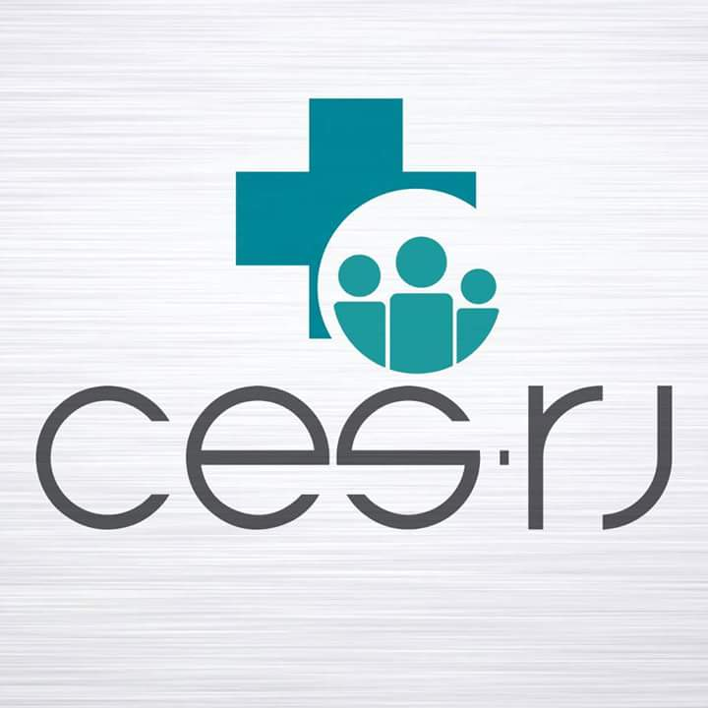
Tel: (21) 2333-3715
Email: conselho@saude.rj.gov.br

Email: conselho@saude.rj.gov.br Email: conselho@saude.rj.gov.br
FICHA DE INSCRIÇÃO

I Seminário de Terapia Renal Substitutiva - Hemodiálise
(12 de junho de 2018)
LOCAL: Rua México, 128, Auditório 11° andar, CES/RJ, SES/RJ.
HORÁRIO: 10:00 às 14:00 horas.
NOME:_______________________________________________________________________________

FUNÇÃO: ____________________________________________________________________________

( ) Profissional ( ) Estudante ( ) Outros

TELEFONE: ( ) ______-_______

EMAIL: ________________________________________________________

Tel: (21) 2333-3715
Email: conselho@saude.rj.gov.br

Email: conselho@saude.rj.gov.br Email: conselho@saude.rj.gov.br
FICHA DE INSCRIÇÃO

I Seminário de Terapia Renal Substitutiva - Hemodiálise
(12 de junho de 2018)
LOCAL: Rua México, 128, Auditório 11° andar, CES/RJ, SES/RJ.
HORÁRIO: 10:00 às 14:00 horas.
NOME:_______________________________________________________________________________

FUNÇÃO: ____________________________________________________________________________

( ) Profissional ( ) Estudante ( ) Outros

TELEFONE: ( ) ______-_______

EMAIL: ________________________________________________________

